**Acta de Revisión por la Dirección.**

Enero 2014

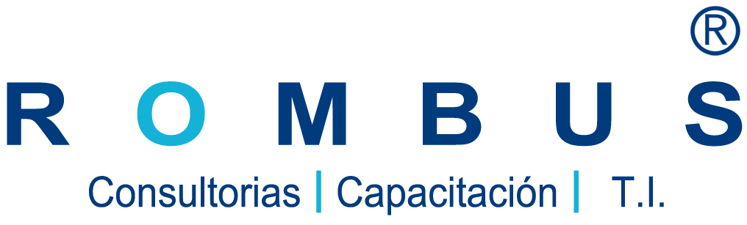



1. **PROPÓSITO**

Revisar el sistema de gestión de la calidad de la organización, para asegurarse de su conveniencia, adecuación y eficacia.

1. Participantes:

Gerente: Pablo Andrés Silva

Encargado de Operaciones: Jorge Herrera.

1. Información para la revisión
   1. Auditorías Internas

La Auditoría Interna fue desarrollada con fecha 14.12.2013, ocasión en la que se observan 04 hallazgos, los cuales son ingresados al sistema de acciones correctivas y preventivas de Mosaikus. Ver RMBS F110-Informe Auditoría Interna 2013-V03

* 1. Retroalimentación de clientes

Se efectúa encuesta de satisfacción del clientes, enviándose a 6 empresas donde Rombus prestó servicios durante el 2013, sólo se obtuvo respuesta de 4 de ellas, con una calificación de 3,86 de un total de 4 puntos. Ver F612-Informe Resultados Medición de la Satisfacción de Nuestros clientes 2013 V03.



* 1. Desempeño de los Procesos y Conformidad del Producto

En términos generales tanto el desempeño de los procesos, así como la conformidad de los servicios se encuentran dentro de los rangos esperados por la dirección de Rombus para el año 2013, pese a lo anterior hubo 3 de 8 objetivos cuyas metas no se alcanzaron durante el periodo, lo que puede ser apreciado en el documento D200-Objetivos Rombus SGC 2013 V05.

* 1. Acciones correctivas y preventivas

Durante periodo 2013 son cerrados hallazgos del Sistema de Gestión de la Calidad, originados espontáneamente y por medio de auditorías internas y SGS. Ver Módulo Acciones Correctivas y Preventivas Mosaikus.

* 1. Acciones de seguimiento de revisiones de la dirección Previas.
* Retomar las acciones para la implementación de los sistemas ISO 14001:2004 y OHSAS 18001:2007: (se mantiene esta recomendación para el 2013): Dicha implementación no pudo ser cumplida durante el 2013. Para el 2014 quedará stand by, debido a cambios de prioridad y de estrategias.
  1. Cambios que podrían afectar al sistema de gestión de la calidad
* Modificaciones realizadas al SENCE, afectarán el sistema de gestión, para lo cual la gerencia implementará de la mejor manera posible los cambios, con el fin de que no se vean afectados los intereses de Rombus y de sus clientes.
  1. Recomendaciones para la mejora.
* Capacitar transversalmente en aspectos normativos del SIG, a Cristina Paz Zúñiga, con el fin de mejorar sus competencias en el manejo y administración del SIG.
* Retomar las sesiones de reunión técnica, en las que participen los profesionales de Rombus, con el fin de mejorar el desempeño, unificar criterios y la retroalimentación de los procesos.
  1. Política de Calidad

La Política del Sistema de Gestión de la Calidad, es revisada y se mantiene sin cambios para el año 2014. Aunque se debe actualizar su formato conforme al nuevo logotipo de Rombus.

* 1. Objetivos de Calidad

Los objetivos estratégicos del sistema de Gestión de la Calidad para el periodo 2013 son revisados, constatándose que no fueron cumplidos 3 de 8 metas para el 2013. Ver D200-Objetivos Rombus SGC 2013 V05.

* 1. Temas Pendiente del SGC para el 2014.

Poner en operaciones definitivamente el Software Mosaikus, el cual se encuentra en etapa de revisión y corrección de sus módulos..